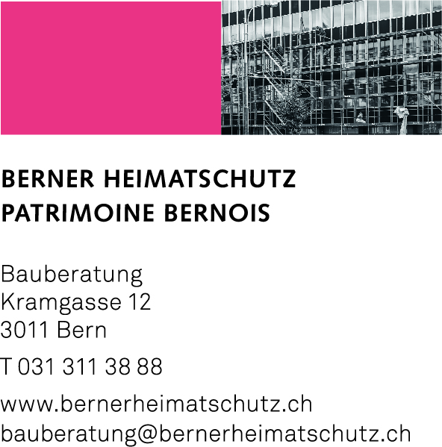

Bern, 06. Februar 2023

Rechnung Fachbericht (XYZ)

Gemeinde: Attiswil
Baugesuch: eBau 00000 (0000-0000) vom DD.MM.YYYY
Gesuchsteller/-in: Vorname, Name
Adresse: Strasse, Ort
Bauvorhaben: ABC
Zuständige/r Bauberater/in: Name Vorname
Datum des Fachberichtes:

Gemäss Tarifverordnung Berner Heimatschutz stellen wir folgende Leistungen in Rechnung:

Gebühren / Fallpauschale CHF:

Der Berner Heimatschutz ist nicht mehrwertsteuerpflichtig.

Bitte bei der Zahlung Dossier- oder eBau-Nr. angeben.

Besten Dank und freundliche Grüsse

Berner Heimatschutz

- QR-Rechnung

